МОДЕЛЬ - Locker-Bar-24-S
Габариты камеры | ширина 1420мм глубина 450мм высота 1880 мм
Габариты ячеек | ширина 320мм глубина 450мм высота 304 мм
Голосовое сопровождение | Есть
Источник бесперебойного питания | 6 часов
Гарантия | Гарантия
Цвет: Синий или на выбор по каталогу (www.ral.ru )
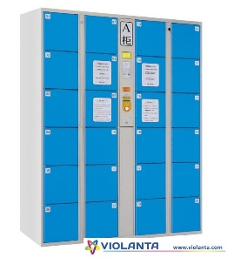
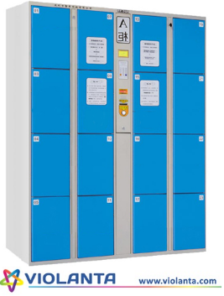

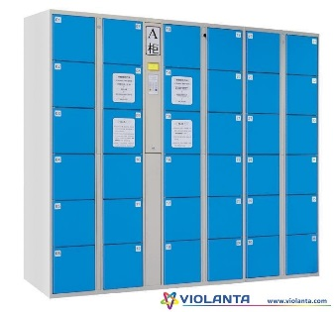
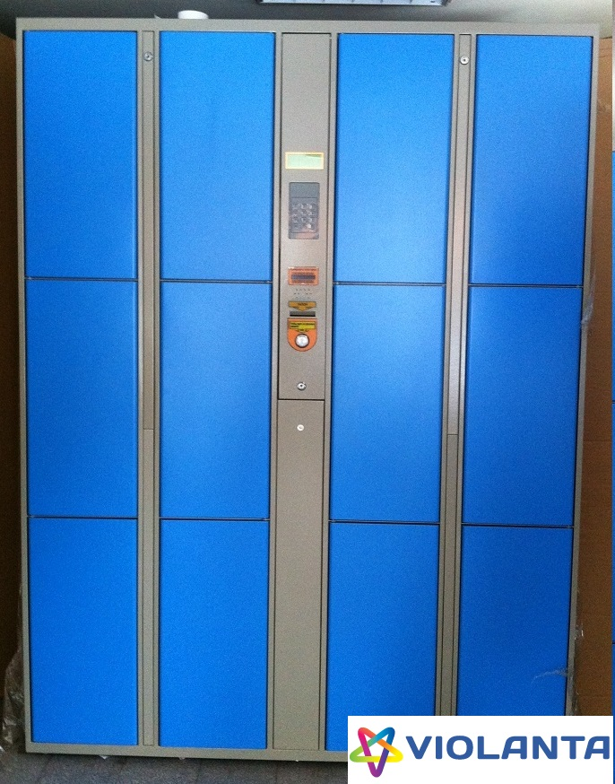
МОДЕЛЬ - Locker-Bar-12-S
Габариты камеры | ширина 1420мм глубина 450мм высота 1880 мм
Габариты ячеек | ширина 320мм глубина 450мм высота 615 мм
Голосовое сопровождение | Есть
Источник бесперебойного питания | 6 часов
Гарантия | от 12 месяцев
Цвет: Синий или на выбор по каталогу (www.ral.ru )
МОДЕЛЬ - Locker-Bar-16-S
Габариты камеры | ширина 1420мм глубина 450мм высота 1880 мм
Габариты ячеек | ширина 320мм глубина 450мм высота 461 мм
Голосовое сопровождение | Есть
Источник бесперебойного питания | 6 часов
Гарантия | от 12 месяцев
Цвет: Синий или на выбор по каталогу (www.ral.ru )

МОДЕЛЬ - Locker-Bar-36-S
Габариты камеры | ширина 2070мм глубина 450мм высота 1880 мм
Габариты ячеек | ширина 320мм глубина 450мм высота 304 мм
Голосовое сопровождение | Есть
Источник бесперебойного питания | 6 часов
Гарантия | от 12 месяцев
Цвет: Синий или на выбор по каталогу (www.ral.ru )
МОДЕЛЬ - Locker-Bar-10-S
Габариты камеры | ширина 785мм глубина 450мм высота 1880 мм
Габариты ячеек | ширина 320мм глубина 450мм высота 415 мм
Голосовое сопровождение | Голосовое сопровождение
Источник бесперебойного питания | Источник бесперебойного питания
Гарантия | Гарантия
Цвет: Синий или на выбор по каталогу (www.ral.ru )
